臺南市106年推動環境教育績優遴選表揚計畫說明會

一、目的：
行政院環境保護署(以下簡稱環保署)為表揚國內推動環境教育工作績效優良者而設立國家環境教育獎，以擴大獲獎者的影響力，鼓勵他人共同投入環境教育行列中。臺南市(以下簡稱本市)響應環保署國家環境教育獎徵選，臺南市政府環境保護局(以下簡稱本局)訂立「臺南市106年推動環境教育績優遴選表揚計畫」，並辦理縣市地方初賽參選，針對計畫內容及評審方式辦理說明會，並邀請專家學者進行經驗分享，誠摯邀請本市推動環境教育績優之單位與個人參與。
二、日期/地點：
106年5月16日（二）下午2時至下午4時30分於塔木德台南會館（臺南市東區裕學路90號，近臺南市政府環境保護局永華辦公室）。
三、實施對象：
共六大類組，設籍或任職所在地為本市之自然人及登記地址位於本市之機關(構)、事業、學校、法人或非法人團體，即可向本局提出申請。各組之對象資格規定如下：
（一）團體組：從事環境教育之規劃、宣導及推廣等相關實務，並對於低碳環境教育推動有實績，績效卓著。
（二）民營事業組：對其員工、鄰近居民、參訪者及消費者等，進行環境教育或訓練，並對於低碳環境教育推動有實績，績效卓著。
（三）學校組：運用課程教學及校園空間，研訂環境學習課程或教材，實施多元教學活動，從事環境教育，並對於低碳環境教育推動有實績，績效卓著。
（四）機關、公營事業機構或政府捐助基金累計超過百分之五十之財團法人：從事環境教育之規劃、宣導及推廣等相關實務，並對於低碳環境教育推動有實績，績效卓著。
（五）社區組：從事環境教育及環境保護之規劃、宣導及推廣等相關實務，並對於低碳環境教育推動有實績，績效卓著之村里辦公處、社區發展協會或公寓大廈管理委員會。
（六）個人組：從事環境教育之規劃、宣導推廣及輔導陪伴等相關實務，並對於低碳環境教育推動有實績，績效卓著。
四、報名方式：
請於106年5月12日（五）中午12時前至網站報名。
報名網址：https://goo.gl/FS4bht（請以Google chrome瀏覽器開啟），報名後請來電確認（06-2895817徐小姐）。
報名網站請填寫電子郵件，報名成功後會以E-mail寄送說明會通知。
五、辦理單位：
主辦單位：臺南市政府環境保護局
承辦單位：磐飛科技股份有限公司
六、說明會內容：
（一）本市106年推動環境教育績優遴選表揚計畫說明
（二）報名表填寫說明
（三）參賽經驗分享及評審重點說明
邀請中華醫事科技大學孫逸民主任秘書分享及說明參選經驗及評審重點，孫主任秘書為第一屆個人組特優之獲獎者，於會議中進行經驗交流，提供參賽秘訣。
七、議程：
時間 | 分鐘 | 內容 |  | 講師
13:30-14:00 | 30 | 報到
14:00-14:10 | 10 | 長官致詞 | 臺南市政府環境保護局
14:10-14:30 | 20 | 本市遴選表揚計畫說明 | 磐飛科技股份有限公司
14:30-14:50 | 20 | 報名表填寫說明
14:50-16:20 | 90 | 參賽經驗分享及評審重點說明 | 中華醫事科技大學  孫逸民主任秘書
16:20-16:30 | 10 | 現場提問
16:30- |  | 賦歸
八、交通位置：
塔木德台南會館位置
臺南市東區裕學路90號｜連絡電話：0903-033088 徐小姐
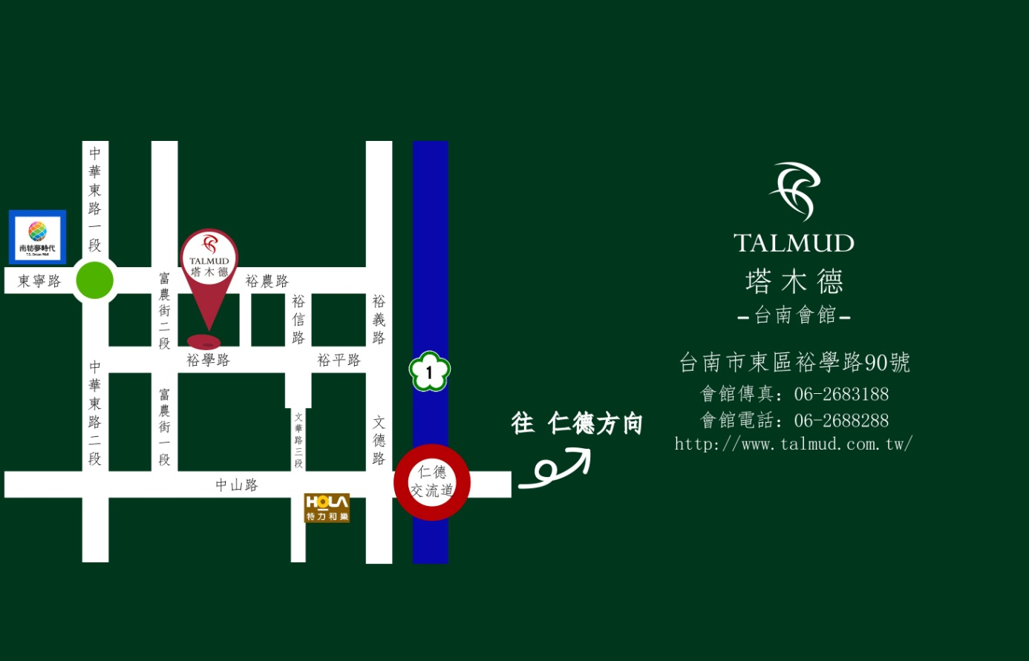
》如何到塔木德台南會館位置
開車：
下仁德交流道，右轉中山路往市區方向行駛，至中華東路右轉，至中華東路二段133巷右轉經過本局再往前300公尺後，目的地在左手邊。
臺南市106年推動環境教育績優遴選表揚計畫
附件一
說明會行前通知
◎會議日期／地點：
106年5月16日（二）下午2時至下午4時30分於塔木德台南會館地下1樓會議廳。（臺南市東區裕學路90號）
◎會議議程：
時間 | 分鐘 | 內容 |  | 講師
13:30-14:00 | 30 | 報到
14:00-14:10 | 10 | 長官致詞 | 臺南市政府環境保護局
14:10-14:30 | 20 | 本市遴選表揚計畫說明 | 磐飛科技股份有限公司
14:30-14:50 | 20 | 報名表填寫說明
14:50-16:20 | 90 | 參賽經驗分享及評審重點說明 | 中華醫事科技大學  孫逸民主任秘書
16:20-16:30 | 10 | 現場提問
16:30- |  | 賦歸

◎注意事項：
一、請自備環保杯，現場恕不提供。
二、會議資料當日發放且備有餐盒。
三、相關參選辦法，可至臺南市政府環境保護局網站→訊息公告→臺南市106年推動環境教育績優遴選表揚計畫查詢。
◎會議聯絡資訊：
磐飛科技股份有限公司徐小姐
當日聯絡電話：0903-033-088
辦公連絡電話：06-2895817、06-2686751 #329

◎交通位置：塔木德台南會館(臺南市東區裕學路90號)
》如何到塔木德台南會館位置
開車：
下仁德交流道，右轉中山路往市區方向行駛，至中華東路右轉，至中華東路二段133巷右轉經過本局再往前300公尺後，目的地在左手邊。
◎停車資訊：塔木德前方廣場可停車。

